
Ejercicios Combinados 1° medio D

Nombre : Curso :

Objetivo: resolver problemas de la vida cotidiana, en diferentes contextos aplicando jerarquía de operaciones básicas.
Enviar desarrollo al correo csalfatre@gmail.com
--------------------------------------------------------------------------------------


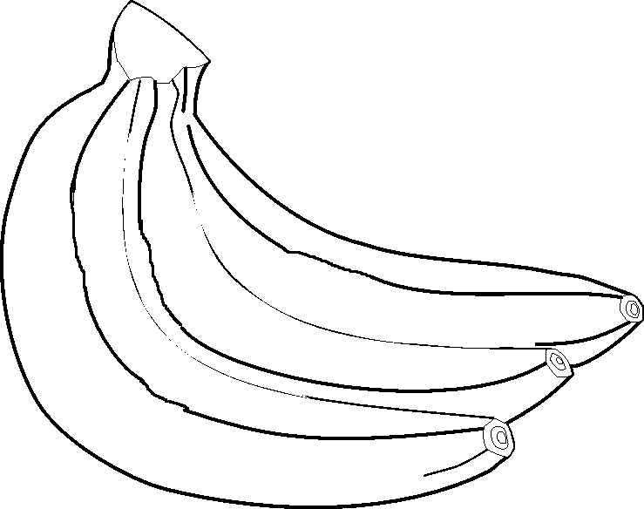
- Desarrolla cada uno de los ejercicios.
$290 kg
$790 kg
$950 kg

a.-¿Qué es más cara comprar un kilo de plátanos y un kilo de cerezas?, ¿Cuánto más caro?

b.-Tengo $1500. ¿Pudo comprar 2 productos distintos?, ¿Cuáles?, ¿Recibo vuelto?
¿Cuánto?

c.-Tengo 3 monedas de $100, 3 de $50 y 2 de $10. ¿Cuánto me falta para comprar
un kilo de frutillas?

d.-Si compro un kilo de cada uno de los productos y paga con $5000, ¿Cuánto recibo de vuelto?

e.-Crea tú un problema donde tengas que realizar dos operaciones para resolverlo.
Y desarróllalo
___________________________________________________________________
____________________________________________________________________________________________________________________________________________________________________________________________________________________________________________________________________________

- Ejercicios Combinados

I.-Lees comprensivamente un problema, cuando: eres capaz de seguir los 5 pasos de oro para desarrollarlo, estos son:
a.-Lees y comprendes lo que dice el problema, porque lo puedes explicar con tus propias palabras
b.-Identificas los datos y reconoces la incógnita, esto es, cuando te puedes responde a ti mismo:¿Qué nos dice el problema?, ¿Qué tenemos que averiguar?
c.-Decides que operación realizar, la decisión es tuya, tú debes determinar que operación realizar, no te la deben decir. Recuerdas que los dibujos o esquemas
también ayudan a comprender la operación que debes realizar.
d.-Ahora realizas la operación que da respuesta a la incógnita.
e.-Y finalmente, con el resultado de la operación respondes la incógnita del problema, es decir, lo que te pedían que averiguaras.

Si logras seguir estos 5 pasos, ¡¡FELICIDADES!!, no tendrás ningún problema para desarrollar NINGÚN PROBLEMA.


1.-En el gallinero de pedro nacieron 120 pollitos, pero se murieron 48. En el gallinero de Pablo hay 76 pollitos más que los que tiene pedro ahora. ¿Cuántos pollitos hay en el gallinero de Pablo?


2.-Don Francisco salió a comprar con un billete de $20 000. Compró un par de zapatos que le costó $17 895 y un par de calcetines volvió con $790. ¿Cuánto le costaron los calcetines?

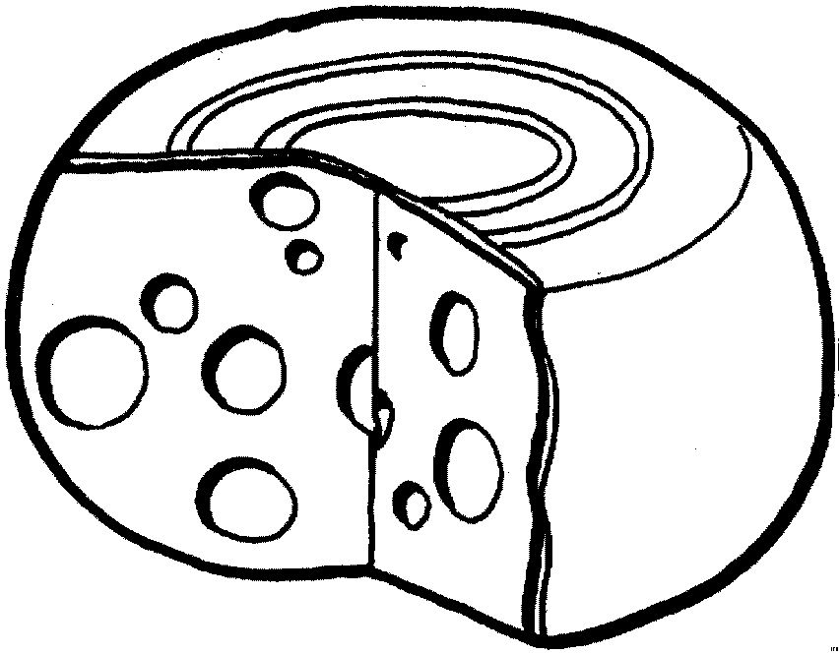

3.-Claudia compró pan y queso, el pan le costó $678 y el queso $378 más que el pan. Además, pasó a pagar $457 que debía. ¿Cuánto gastó Claudia en total?, si llevaba $5 000 ¿Con cuánto dinero llegó a su casa?


4.-Tres amigos llevan la cuenta de lo que han guardado en sus alcancías. Hugo ha guardado $678. Carlos ha guardado $562 más que Hugo Graciela ha guardado $920 menos que Graciela. ¿Cuánto ha guardado Graciela?

